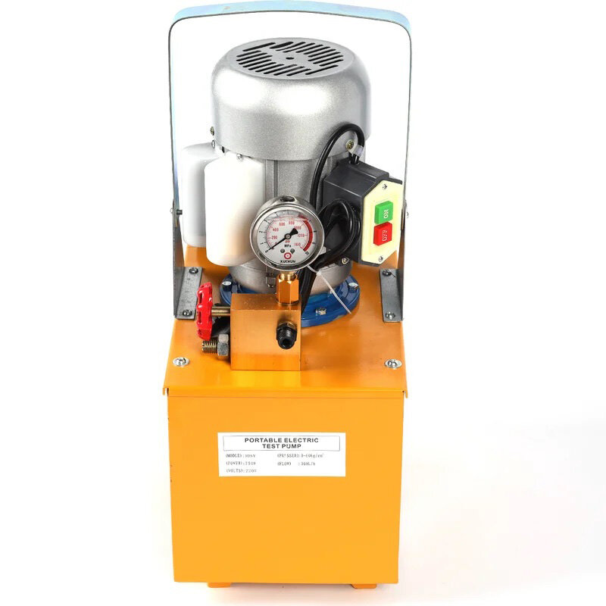
Электрический опрессовочный насос REDLI 3DSY-60
REDLI 3DSY-60 — электрический плунжерный опрессовочный насос для проверки герметичности систем водоснабжения, отопления, пожаротушения, паровых и котельных установок, а также небольших резервуаров. Давление до 60 бар и питание 220 В позволяют использовать его для монтажных и сервисных работ в пределах допуска испытуемого объекта.

Ключевые технические параметры
- Максимальное давление — 60 бар.
- Производительность — 6 л/мин.
- Электропитание — 220 В; мощность — 750 Вт.
- Объем бака — 13 л.
- Габариты — 540 × 300 × 420 мм. Масса — 20 кг.

Режим работы
Рабочий цикл включает заполнение и удаление воздуха, набор давления, выдержку по программе испытания и контролируемый сброс давления. Продолжительность включения и перерывы выбирают по паспорту поставленного насоса. Время выдержки определяет программа испытаний объекта; производительность насоса не задает длительность всего испытания.

Конструкция и компоновка
Плунжерная насосная часть приводится электродвигателем мощностью 750 Вт. Предусмотрены резервуар, манометр, рукоятка для переноски и органы управления. В руководстве описаны запорный и предохранительный клапаны, выходной штуцер и рукав высокого давления. Насос и двигатель требуют защиты от попадания воды и загрязнений.

Комплектация
В руководстве указаны насос, один рукав высокого давления, переходник, три уплотнения, руководство и гарантийный талон. Состав конкретной поставки сверяют с упаковочным листом.

Области применения
- Монтаж и обслуживание — проверка водоснабжения и отопительных контуров.
- Ремонт оборудования — гидравлические испытания емкостей и трубопроводов.
- Приемка работ — создание давления для контроля герметичности по программе испытаний.

Производительность и практический результат
Заявленная подача соответствует приблизительно 6 л/мин. Для масштаба: перекачивание 100 л при неизменной паспортной подаче заняло бы около 16,7 мин. Это расчет V/Q без учета потерь, долива, удаления воздуха и набора давления, а не длительность опрессовки и не гарантированная подача при максимальном давлении.
Электропривод снимает с оператора повторяющуюся ручную накачку. Один насос может выполнять функцию одного ручного или электрического опрессовщика при совпадении требуемого давления, жидкости и подключений. Число работников и реальную экономию времени определяют хронометражем полного цикла; выдержка и контроль результатов сохраняются.

Обучение персонала
Обучение проводят на конкретном объекте: проверка соединений и манометра, заполнение без воздушных полостей, управление набором давления, безопасный сброс и действия при утечке. Новый оператор должен самостоятельно выполнить контрольный цикл под наблюдением ответственного специалиста. Срок допуска определяется освоенными действиями, а не обещанием обучения за несколько минут.

Эксплуатация расходники и сервис
Перед работой осматривают рукава, уплотнения и резьбы, проверяют совместимость рабочей жидкости и состояние манометра. Испытательное давление устанавливают по программе объекта с учетом допуска самого слабого элемента системы. Все присоединения выполняют при снятом давлении; воздух удаляют до испытания.
После работы давление контролируемо сбрасывают, остатки жидкости удаляют по руководству и готовят насос к хранению. Основные обслуживаемые элементы — уплотнения, клапаны, фильтр на входе при его наличии, рукава и манометр. Интервалы обслуживания, смазку и консервационные составы выбирают по паспорту конкретного исполнения. Ремонт насосной и электрической части выполняет квалифицированный специалист.

Ограничения применения
Насос предназначен для гидравлических испытаний. Режимы с газами и пневматические испытания требуют отдельного оборудования и подтвержденного допуска. Нельзя превышать давление рукавов, арматуры и испытуемого объекта, разбирать соединения под давлением или применять загрязненную и несовместимую жидкость. Электрооборудование подключают по требованиям его паспорта.

Часто задаваемые вопросы
Максимальное давление нужно использовать всегда? Нет. Давление и выдержку задает программа испытания объекта; предел насоса является ограничением оборудования.
Падение давления обязательно означает течь? Нет. Следует исключить влияние температуры, остаточного воздуха, деформации элементов и негерметичности испытательной обвязки.
Можно ли заменить насос компрессором? Гидравлические и пневматические испытания различаются по методике и рискам. Такая замена без отдельной программы и допуска не применяется.
Можно ли заранее назвать число испытаний за смену? Только после определения объема системы, времени подготовки, выдержки, слива и оформления результатов. Паспортной подачи для этого недостаточно.

Краткая спецификация для технического задания
Параметр | Значение
Модель | REDLI 3DSY-60
Тип | Электрический опрессовочный насос
Максимальное давление | 60 бар / 6 МПа
Производительность | 6 л/мин
Напряжение питания | 220 В
Мощность | 750 Вт
Объем бака | 13 л
Габариты | 540 × 300 × 420 мм
Вес | 20 кг
Для закупки дополнительно согласуют рукава, присоединения, диапазон и точность манометра, условия питания и комплект документов. Номиналы насоса должны соответствовать программе испытаний, а вся обвязка — требуемому давлению.

